React hook form  
  
ספרייה שחושפת הוק שמנהל עבוריינו את הסטייט של הטופס (החלופה היא לנהל המון סטייטים ידנית)

|  |  |
| --- | --- |
| documentation | https://www.react-hook-form.com/ |
| Form builder | https://react-hook-form.com/form-builder |
| Integration with mui | https://react-hook-form.com/get-started#IntegratingwithUIlibraries |
| מה בדיוק הסטייט של ה form מכיל (דוגמא בתמונה מתחת) | https://react-hook-form.com/docs/useform/formstate |

חושפת פונקציות מובנות לולידציות, תומכת schema based validation וב custom function לולידציה (כלומר שימוש ב third pard validators אופציונאלי אבל לא חובה)

(כל מה שיש פה יש במפורט בדקומנטציה)

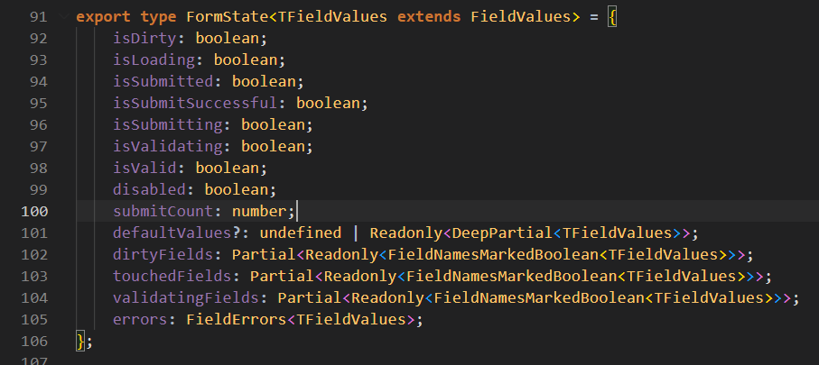

שימוש בסיסי :   
  
 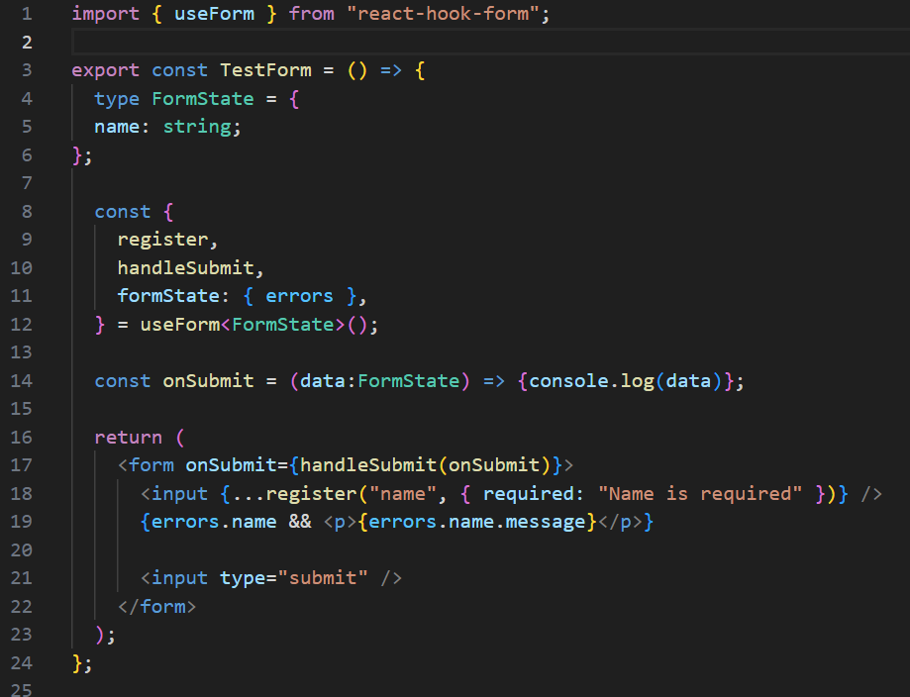

**Register** - register your component into the hook.

This will make its value available for both the form validation and submission.

**HanleSubmit**  - will validate your inputs before invoking "onSubmit"

**Errors** - errors.field returns true when validation fail.

**name** – Each field is required to have a name as a key for the registration process

**Using validations:**Built in valuations aligning with the existing HTML standard for form validation  
**required** – the field is must have

**Min/max** - length of textual data (strings)

**minLength/maxLength** - minimum and maximum values of numerical input types

**pattern - regex  
  
Custom validation functions:**

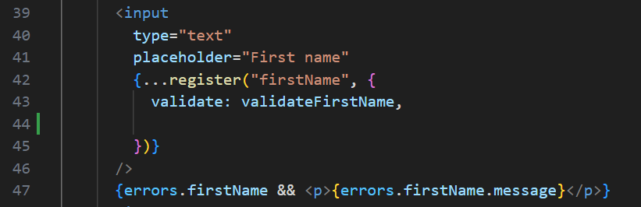

**Validate –** accept custom function that returns value based on the value for example:   
  
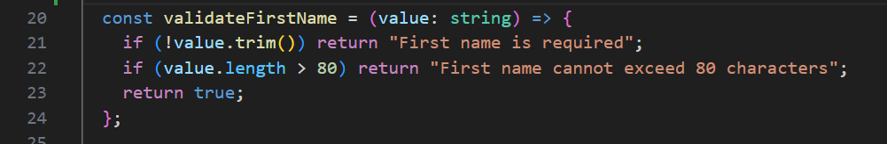

Working with dates :

מאוד פשוט בגלל שיש תמיכה regex:

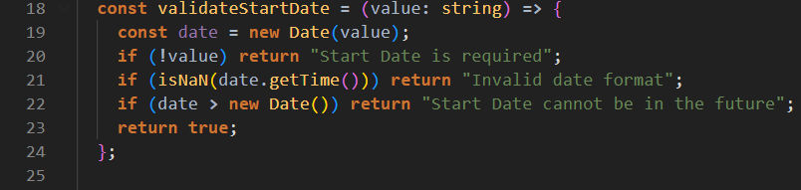

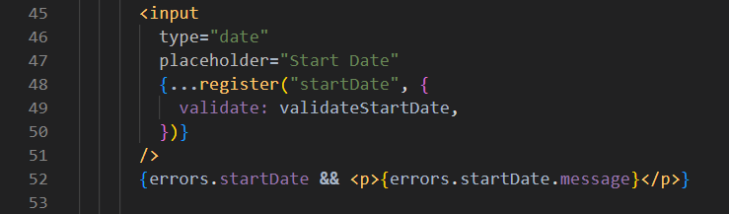

Checkbox example :   
  
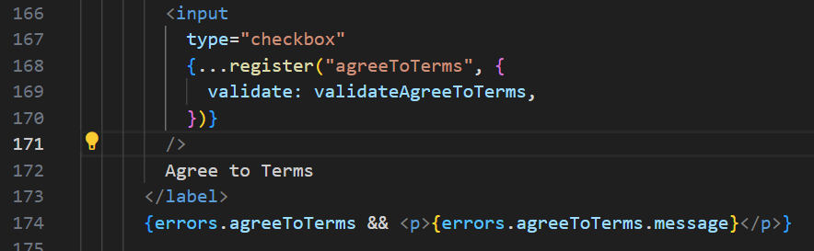

Validation function :   
  
  
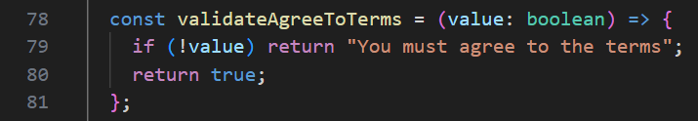

Slider (Ranged input) example :   
  
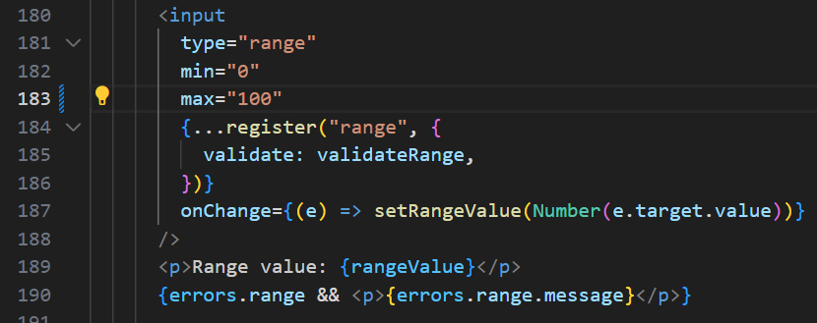

Validation function:   
  
